全国2009年4月高等教育自学考试
概率论与数理统计（经管类）试题
课程代码：04183

一、单项选择题（本大题共10小题，每小题2分，共20分）
在每小题列出的四个备选项中只有一个是符合题目要求的，请将其代码填写在题后的括号内。错选、多选或未选均无分。
1．设A，B为两个互不相容事件，则下列各式错误的是（ ）
A．P（AB）=0 B．P（A∪B）=P（A）+P（B）
C．P（AB）=P（A）P（B） D．P（B-A）=P（B）
2．设事件A，B相互独立，且P（A）=，P（B）>0，则P（A|B）=（ ）
A．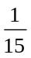 B．
C．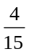 D．
3．设随机变量X在[-1，2]上服从均匀分布，则随机变量X的概率密度f （x）为（ ）
A．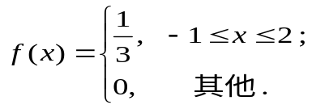 B．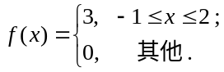
C．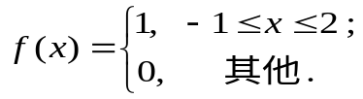 D． 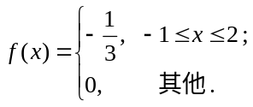
4．设随机变量X ~ B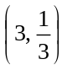，则P{X1}=（ ）
A．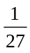 B．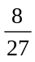
C．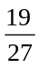 D．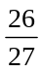
5．设二维随机变量（X，Y）的分布律为
Y  X | 1 | 2 | 3
1  2 | 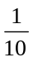  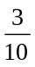 | 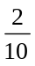 | 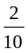
则P{XY=2}=（ ）
A． B．
C． D．
6．设二维随机变量（X，Y）的概率密度为
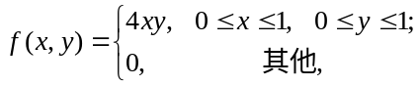
则当0y1时，（X，Y）关于Y的边缘概率密度为f_{Y} （ y ）= （ ）
A．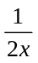 B．2x
C．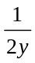 D．2y
7．设二维随机变量（X，Y）的分布律为
Y  X | 0 | 1
0  1 |  | 0
则E（XY）=（ ）
A．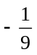 B．0
C． D．
8．设总体X ~ N（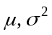），其中未知，x₁，x₂，x₃，x₄为来自总体X的一个样本，则以下关于的四个估计：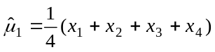，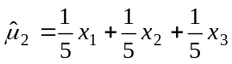，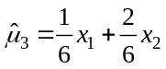，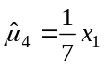中，哪一个是无偏估计？（ ）
A．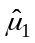 B．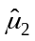
C．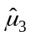 D．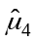
9．设x₁, x₂, …, x₁₀₀为来自总体X ~ N（0，4²）的一个样本，以表示样本均值，则~（ ）
A．N（0，16） B．N（0，0.16）
C．N（0，0.04） D．N（0，1.6）
10．要检验变量y和x之间的线性关系是否显著，即考察由一组观测数据（x_{i}，y_{i}），i=1，2，…，n，得到的回归方程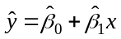是否有实际意义，需要检验假设（ ）
A．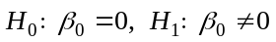 B．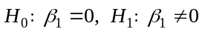
C．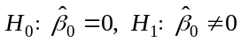 D．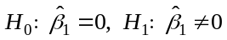

二、填空题（本大题共15小题，每小题2分，共30分）
请在每小题的空格中填上正确答案。错填、不填均无分。
11．设A，B为两个随机事件，且A与B相互独立，P（A）=0.3，P（B）=0.4，则P（A）=__________.
12．盒中有4个棋子，其中2个白子，2个黑子，今有1人随机地从盒中取出2个棋子，则这2个棋子颜色相同的概率为_________.
13．设随机变量X的概率密度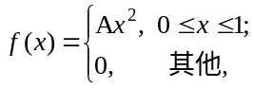 则常数A=_________.
X | -1 | 0 | 1
P | 2C | 0.4 | C
14．设离散型随机变量X的分布律为 则常数C=_________.

15．设离散型随机变量X的分布函数为F（x）=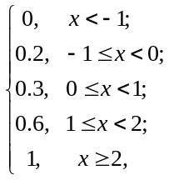则P{X>1}=_________.
16．设随机变量X的分布函数为F（x）=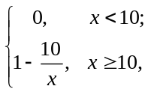则当x10时，X的概率密度f（x）=__________.
17．设二维随机变量（X，Y）的概率密度为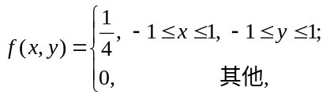则P{0X1,0Y1}=___________.

18．设二维随机变量（X，Y）的分布律为
Y  X | 1 | 2 | 3
1  2 | 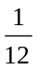
则P{Y=2}=___________.
19．设随机变量X ~ B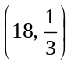，则D（X）=_________.
20．设随机变量X的概率密度为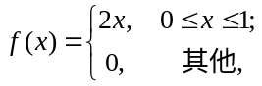则E（X）=________.
21．已知E（X）=2，E（Y）=2，E（XY）=4，则X，Y的协方差Cov（X,Y）=____________.
22．设随机变量X ~ B（100，0.2），应用中心极限定理计算P{16X24}=__________.
（附：Φ（1）=0.8413）
23．设总体X的概率密度为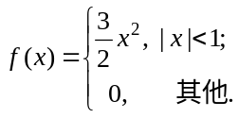x₁ , x₂ , … , x_{n}为来自总体X的一个样本，为样本均值，则E（）=____________.
24．设x₁ , x₂ , … , x₂₅来自总体X的一个样本，X ~ N（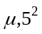），则的置信度为0.90的置信区间长度为____________.（附：u_{0.05}=1.645）
25．设总体X服从参数为（>0）的泊松分布，x₁ , x₂ , … , x_{n}为X的一个样本，其样本均值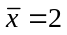，则的矩估计值=__________.

三、计算题（本大题共2小题，每小题8分，共16分）
26．设二维随机变量（X，Y）的概率密度为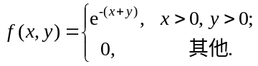
（1）分别求（X，Y）关于X和Y的边缘概率密度；
（2）问：X与Y是否相互独立，为什么？
27．设有10件产品，其中8件正品，2件次品，每次从这批产品中任取1件，取出的产品不放回，设X为直至取得正品为止所需抽取的次数，求X的分布律.

四、综合题（本大题共2小题，每小题12分，共24分）
28．某气象站天气预报的准确率为0.8，且各次预报之间相互独立.试求：
（1）5次预报全部准确的概率p₁；
（2）5次预报中至少有1次准确的概率p_{2.}
X | 0 | 1
P | p₁ | p₂
29．设离散型随机变量X的分布律为 且已知E（X）=0.3，试求：

（1）p₁,p₂; （2）D（-3X+2）.

五、应用题（10分）
30．已知某厂生产的一种元件，其寿命服从均值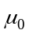=120，方差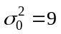的正态分布.现采用一种新工艺生产该种元件，并随机取16个元件，测得样本均值=123，从生产情况看，寿命波动无变化.试判断采用新工艺生产的元件平均寿命较以往有无显著变化.（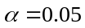）（附：u_{0.025}=1.96）

